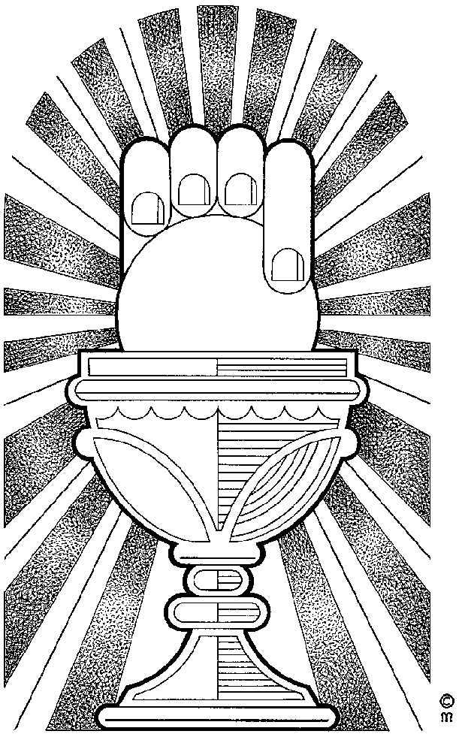 | C 4/4 活水泉 詞：張益滔  91.1.13 夢中曲
C G ︵ ︵ |  | Am | F C ︵ | G G7
: 33 35． 22 23 21 |  | 1－－－ | 61 16． 65 52 3 | 2－－－
 |  |  | . .
主你知道 我心靈 飢  主你知道 我心靈 軟 |  | 渴，  弱， | 求你賜我 生命的食  求你賜我 生命的力 | 糧，  量，
C G ︵ ︵ |  | Am | F G | C
33 35． 22 23 21 |  | 1－－－ | 61 16． 51 17． | 1－－－:
 |  |  | . . . .
思言行為 我都願 獻  我願全心 全意朝 拜 |  | 上，  你， | 只願走在 你的道路  感謝讚美 光榮歸於 | 上。  你！

F G | C C7 | F G | C︵ ︵ C7
: 6．6 61． 7．6 | 5．3 5－ | 44 46． 5．4 | 3．2 34 5－
凡是信從 你 總  凡是信從 你 總 | 不 飢渴，  不 絕望， | 因你是我 生 命  因你是我 生 命 | 的 食 糧；  的 力 量；
F G | Em︵ Am | F G | C C7
6．6 61． 7．6 | 5 27 1－① | 66 61． 77 67． | 1 － － －:
凡是信從 你 必 | 得 永 生 | 主你是我 生命活水 | 泉！
 | Rit. | F G ︵ ︵ | C fin
 | ② | 66 61． 77 23 21 | 1 － － －
 |  | 主你是我 生命活 水 | 泉！

